Form Approved

OMB No. 0920-0910

Exp. Date 03/31/2018

**国家烟草预防和控制公众教育活动：**

**2016 平面广告测试**

**筛选问卷调查**

对于本类信息收集调查，参与调查的公众所占用的时间预计为回答每份调查平均 **4** 分钟，这包括阅读相关说明、查找现有数据源、收集和维护所需数据，以及完成和核查所收集信息的时间。除非标明当前有效的 OMB 控制号码，否则不得有机构进行或赞助此信息收集调查，个人也无需回应此类调查。请将有关此信息收集调查预计占用时间或者任何其他方面的意见（包括减少占用时间的建议），寄至 CDC/ATSDR Information Collection Review Office, 1600 Clifton Road NE, MS D-74, Atlanta, Georgia 30333；收件人：PRA (0920-0910)。

我们正代表疾病预防和控制中心 (Centers for Disease Control and Prevention，简称CDC)，执行一项有关您在媒体上所看到针对吸烟与健康的广告调查。您的观点对我们至关重要！请放心，本次调查的目的是收集吸烟与健康特定广告的相关反馈。我们不会针对您的回答做个别的报告，仅综合所有参与者的答案报告本次调查结果。感谢您抽出宝贵的时间帮助我们完成调查！

您之所以参与本调查乃出于您的自愿。

# 筛选项目

## 人口统计信息

*{PREAMBLE}*

请注明您的种族或族裔背景。您是...？

请选择一项

### DEMO6. 民族

1. 西班牙裔或拉丁裔
2. 非西班牙裔或拉丁裔

请选择一项或多项

### DEMO7. 种族:

1. 白种人

黑种人或非洲裔美国人

1. 美洲印第安人或阿拉斯加原住民
2. 夏威夷原住民或其他太平洋岛民
3. 亚裔

***{If Demo07.07 is selected}***

### LANGPREFAsian1: 您在家是否说英语之外的其他语言？

1. 是
2. 否

### LANGPREFAsian2: 该语言是什么？

1. 华语
2. 韩语
3. 越南语
4. 其他（请具体说明）{重新使用英文版本的问卷}

***{*** ***LANGPREFAsian2 = 01}***

### LANGPREFChinese:您喜欢用哪种语言观看、阅读和收听媒体？

1. 仅中文
2. 中文多于英文
3. 中文和英文一样多
4. 英文多于中文 {重新使用英文版本的问卷}
5. 仅英文 {重新使用英文版本的问卷}

以上皆非,停止问卷。

***{*** ***LANGPREFAsian2 = 02,03,04}***

### LANGPREF2: In what language do you prefer to watch, read, and listen to media?

1. {LANGPREFAsian2 FILL} only TERMINATE
2. {LANGPREFAsian2 FILL} more than English TERMINATE
3. Both {LANGPREFAsian2 FILL} and English equally {Redirect to English version of survey}
4. English more than {LANGPREFAsian2 FILL} {Redirect to English version of survey}
5. English only {Redirect to English version of survey}
6. None of the above TERMINATE

*{重新定位语言}*

### DAGE1: 您目前多大年龄？

1. 18 岁以下 {停止问卷}
2. 18-24 岁
3. 25-34 岁
4. 35-44 岁
5. 45-54 岁
6. 55-64 岁 {TERMINATE}
7. 65-74 岁 {TERMINATE}
8. 75 岁或以上 {TERMINATE}
9. 拒绝回答 {TERMINATE}

### DEMO5: 您住在哪个州？

1. Alabama
2. Alaska
3. Arizona
4. Arkansas
5. California
6. Colorado
7. Connecticut
8. Delaware
9. Florida
10. Georgia
11. Hawaii
12. Idaho
13. Illinois
14. Indiana
15. Iowa
16. Kansas
17. Kentucky
18. Louisiana
19. Maine
20. Maryland
21. Massachusetts
22. Michigan
23. Minnesota
24. Mississippi
25. Missouri
26. Montana
27. Nebraska
28. Nevada
29. New Hampshire
30. New Jersey
31. New Mexico
32. New York
33. North Carolina
34. North Dakota
35. Ohio
36. Oklahoma
37. Oregon
38. Pennsylvania
39. Rhode Island
40. South Carolina
41. South Dakota
42. Tennessee
43. Texas
44. Utah
45. Vermont
46. Virginia
47. Washington
48. West Virginia
49. Wisconsin
50. Wyoming
51. District of Columbia
52. 其他（请具体说明）

*{Base = if DAGE1 = 02 & (AL (DEMO5.01) or NE (DEMO5.27))}*

### DAGE2. 您出生于哪一年？

{Open-end, Mask for YYYY}

*{Terminate respondent if respondent is from AL (DEMO5.01) or NE (DEMO5.27) & is 18 or 19 years old}*

## 吸烟行为 – 核心问题

**{PREAMBLE}**

***以下问题关于香烟***，***也就是任何包于纸卷内的烟草。下面是香烟的图片。***

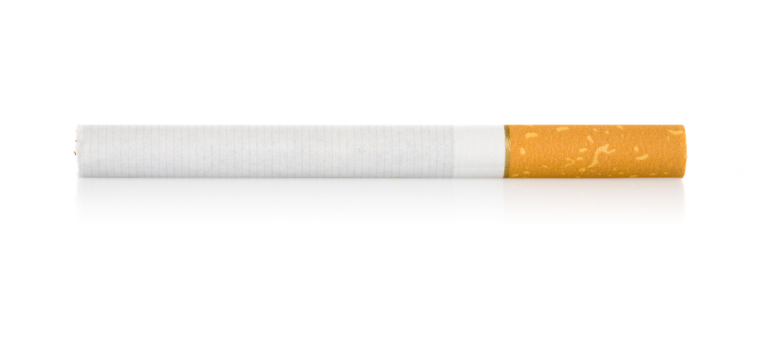

*{Base = All respondents}*

**TS1.您至今为止，是否已吸过至少 100 支香烟？**

1. 是
2. 否
3. 不知道/不确定
4. 拒绝回答

*{Base = All respondents}*

1. TS2. 您现在是每天吸烟、有时吸烟，或完全不吸烟？
2. 每天吸烟
3. 有时吸烟
4. 完全不吸烟

*{Base = All respondents}*

### TS3: 过去 30 天内，您有多少天吸过烟？

输入天数： _______

***Programmer Instructions:***

|  |  |  |
| --- | --- | --- |
| ***Segments*** | ***Definition*** | ***Criteria*** |
| *Smokers* | *Smokers* | *Answers TS1_1 to TS1 AND (TS2_1 or TS2_2 to TS2) AND Answers TS3 > 0* |
| *Non-Smokers* | *Non-Smokers* | *Answers TS1_2 to TS1 AND (TS2_3 to TS2) AND Answers TS3 = 0* |
| *Non-Smokers* | *Former Smokers* | *Answers TS1_1 to TS1 AND (TS2_3 to TS2) AND Answers TS3 = 0* |

## 吸烟行为 – 电子蒸汽烟产品

*{Base = Current Cigarette Smokers }*

**{PREAMBLE}**

***以下问题关于电子蒸汽烟 (electronic vapor) 产品。这些产品通常包含被汽化并吸入的尼古丁液体。您可能还知道它们也称为电子香烟 (e-cigarettes)、蒸汽烟 (vape-pens)、水烟笔 (hookah-pens)、电子水烟 (electronic hookahs，简称e-hookahs)、电子雪茄 (electronic cigars，简称e-cigars)、电子烟卷 (electronic pipes，简称e-pipes)或电子雾化器 (e-vaporizers)等。例如 Blu、NJOY、Vuse、MarkTen 和 Starbuzz 等品牌。***

**吸烟行为 – 电子蒸汽烟产品**

### E1a. 您是否曾经使用过电子蒸气烟 (electronic vapor) 产品，即使一次也算？

1. 是
2. 否

*{Base = Answers Yes to E1}*

E2. 您现在是否使用电子蒸汽烟 (electronic vapor) 产品...

1. 每天
2. 有时
3. 完全不使用

|  |  |
| --- | --- |
| **Category** | **SCREENING LOGIC** |
| Current Electronic Vapor Product Users | Answers 1 to E1 & 1 or 2 to E2 |

# {GENERAL SCREEN OUT MESSAGE}

感谢您参加本调查。很遗憾，您的回答显示您不符合这项特别调查所需的特定条件，或者我们已经达到与您条件类似的足够参与者数量。我们非常感谢您对于我们调查的支持，希望您能够参加我们未来的调查！